2003-2004学年第一学期高等数学A期终考试试题（公办）
一、选择题（每小题4分，共24分）
1. 函数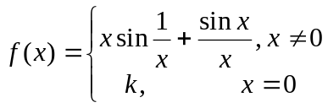 在点处连续，则等于 [ ]
A. 1 B. 0 C. 2 D. 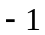
2. 函数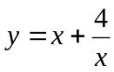的单调减少区间是 [ ]
A. (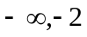)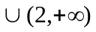 B.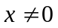 C. 不存在 D.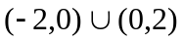
3.在下列广义积分中，收敛的是 [ ]
A. 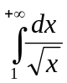 B.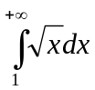 C.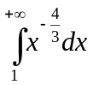 D.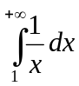
4. 设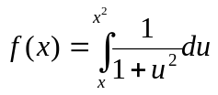，则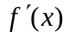为 [ ]
A．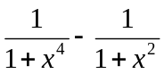 B. 0 C. 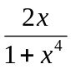 D. 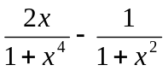
5. 设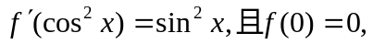则 为 [ ]
A．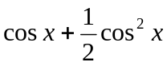 B. 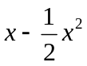 C.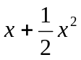 D. 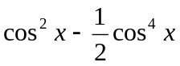
6. 函数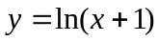在区间上满足拉格朗日中值定理的为 [ ]
A. 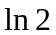 B. 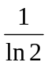 C. 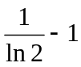 D. 

二、填空题（每小题4分，共24分）
1. 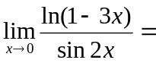 .
2. 设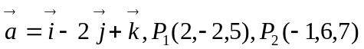，则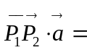 .
3． 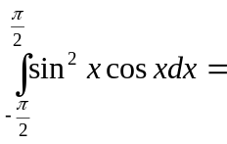 .
4．设函数由方程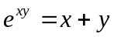，则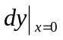= .
5．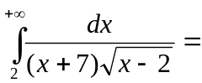 .
6．设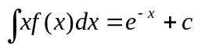，则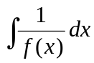= .

三、简答题（每小题5分，共25分）
1．计算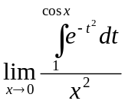 2． 计算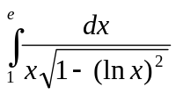

- 求曲线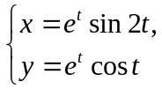过点的法线方程（即处）。

4．计算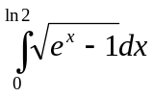 5．计算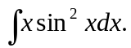

四．底为8米、高为6米的等腰三角形闸门，铅直地沉没在水中，顶在上，底在下且与水面平行，而顶离水面3米，试求它每面所受的水压力（水的比重为9.8千牛/米）。（7分）

五．在第一象限内求曲线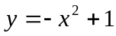上的点，使该点处的切线与所给曲线及两坐标轴所围图形的面积最小。（8分）

- 求函数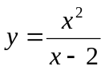的定义域、单调区间、极值、曲线的凹凸区间以及渐近线.（8分）

- 设函数在上二阶可导， 证明：存在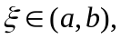使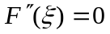。（4分）

